Kryptografia i bezpieczeństwo informacji
Raport - Lista 6
Maciej Krawczyk

Wstęp
Celem listy jest zebranie co najmniej 100 tys. pakietów przy użyciu programu Wireshark w otwartej sieci bezprzewodowej, a następnie przeprowadzenie analizy zebranych informacji. Nasłuchiwanie odbyło się w centrum handlowym Magnolia Park.

- Dostępne sieci
Nazwa sieci (SSID) | Zabezpieczenie
Magnolia Park WiFi | Bez zabezpieczeń
CellPipe__ | WPA-PSK
wolczanka | WPA2-PSK
beauty | WPA2
PizzaHut-Hotspot | Bez zabezpieczeń
TP-LINK_45B3B4 | Bez zabezpieczeń
PLAY-ONLINE-0763 | WPA2-PSK
arco_wifi | WEP
KFC-Hotspot | Bez zabezpieczeń
MTS | WPA2-PSK
HUAWEI-E537-7DA7 | WPA2-PSK
HUAWEI-B315-EEBE | WPA2-PSK
BurgerKing-Hotspot | Bez zabezpieczeń
Multifood | WPA2-PSK
saturnfree | Bez zabezpieczeń
HUAWEI-B315-B05D | WPA2-PSK
HP-Print-5B-Officejet Pro 6830 | WPA2-PSK
KAZAR | WPA2
PS4-C31D | WPA2-PSK
DIRECT-DW-BRAVIA | WPA2-PSK

- Odwiedzane strony

- youtube.com
- myboxingfans.com
- gravatar.com
- google.pl
- google.com
- gg.pl
- filmweb.pl
- elektroda.pl
- facebook.com
- boxingnews.pl
- weeb.tv
- o2.pl
- amazon.com
- olx.pl
- wp.pl
- allegro.pl
- pewex.pl
- gazetawroclawska.pl
- ofwnow.com
- kwejk.pl
- interia.pl
- chomikuj.pl
- pudelek.pl
- instagram.com
- bbelements.com
- demotywatory.pl
- admeta.com

- Używane protokoły i przechwyt poufnych danych
Komunikacja w sieci oparta była na następujących protokołach: TLSv1.2 , TLSv1, SSL, TCP, SSDP, OCSP, NBNS, MDNS, LLMNR, IGMPv3, IGMPv2, ICMPv6, ICMP, HTTP/XML, HTTP, DNS, DHCP oraz ARP.
Podczas nasłuchiwania użytkownicy sieci korzystali ze standardowych usług takich jak logowanie do skrzynki mailowej czy portali społecznościowych. Przeszukiwano także serwisy multimedialne oraz aukcyjne i sklepy internetowe. Klienci odwiedzali również portale informacyjne, rozrywkowe i fora specjalistyczne.
Komunikacja z niektórymi z portali została oparta na nieszyfrowanym protokole HTTP, co pozwala na łatwe przechwycenie poufnych danych służących do logowania. Nasłuchując pakietów transferowanych w sieci programem Wireshark moglibyśmy zdobyć hasła i loginy do komunikatora internetowego (gg.pl), forum elektronicznego i filmowego (elektorda.pl i filmweb.pl), portali rozrywkowych (kwejk.pl, demotywatory.pl), a także portalu z płatną telewizją internetową (weeb.tv).

- Mapa lokalizacji połączeń (punkty krańcowe)
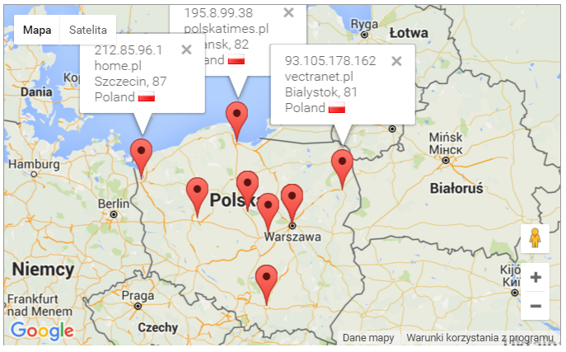
Lokalizacja połączeń na terenie Polski (tylko kilka rozwinięć dla czytelności)

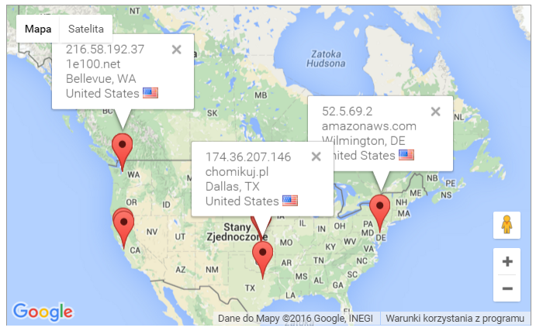
Lokalizacja połączeń na terenie Stanów Zjednoczonych

Zlokalizowano także jedno połączenie na terenie Arabii Saudyjskiej i Holandii, których nie uwzględniono na przedstawionych mapach.

- Urządzenia generujące ruch w sieci
Znając adres MAC urządzeń generujących ruch w sieci możemy poznać producenta karty sieciowej danego sprzętu, oto lista kart sieciowych, których wykryto aktywność: ZyXEL, Apple, Multicast, Sony, TP-LINK. Lista wszystkich przechwyconych adresów MAC znajduje się w załączniku do raportu o nazwie urządzenia.txt.

